咪咕游戏SDK
开发文档
（Android版）
临时文档

2016年8月22日

文件状态：  [] 草稿  [√] 正式发布  [] 正在修改 | 文件标识：
文件状态：  [] 草稿  [√] 正式发布  [] 正在修改 | 当前版本： | V2.2.8
文件状态：  [] 草稿  [√] 正式发布  [] 正在修改 | 完成日期： | 2016-8-22

文档版本历史
版本/状态 | 起止日期 | 备注
2.2.2 | 2014-12-23 | 修订内容：  修订3.3初始化接口  删除3.4.2和3.4.3接口，原接口能力移植到3.3扩展参数中实现  修订3.6.2章节，扩展计费重载接口  修订3.9.3章节，同步更新Unity脚本接口
2.2.3 | 2015-3-10 | 修订3.6.2章节，增加接口参数描述
2.2.4 | 2015-08-28 | 修订3.6.2章节，去掉短信发送超时状态在拓展参数中的回调(统一算失败处理)
2.2.5 | 2016-04-28 | 修订3.3章节、3.6.2章节，增加透传参数禁用字符描述  增加3.7章节，CP自定义事件  修订4章节，更新常见问题
2.2.6 | 2016-05-04 | 调整文档结构
2.2.7 | 2016-06-27 | 26000版本临时集成文档
2.2.8 | 2016-06-27 | 26002版本正式集成文档

目录
目录 3
1. 引言 1
1.1. 介绍 1
1.2. 术语及缩略词 1
1.3. 基本流程 2
2. 基本功能集成 4
2.1. 集成准备 4
2.2. 游戏应用配置 7
2.3. SDK初始化 8
2.4. 计费接口 10
2.5. 游戏退出接口 13
2.6. 移动用户判断接口 14
3. 可选接口 16
3.1. 更多游戏接口 16
3.2. 游戏分享接口 16
3.3. 自定义事件接口 17
3.4. 获取激活标识接口 17
3.5. 智能手柄接口 18
3.6. Unity3D游戏接口 21
4. 常见问题 24
4.1. 登录流程说明 24
4.2. 计费流程说明 28
4.3. 集成问题 34
4.4. 跨平台开发问题 37
4.5. 游戏申报平台 38
4.6. 示例工程 39
5. 附录 39
5.1. 游戏计费文件 39
5.2. 平台响应状态码 40

引言

介绍
本文档的目的是为咪咕互娱游戏业务合作方开发Android游戏提供说明指导，对Android游戏SDK的集成方式和步骤进行描述，介绍了游戏业务平台与合作方游戏间的技术开发接口规范，以便于游戏开发商开发游戏业务。
本文档主要包括以下几方面内容：咪咕游戏安卓游戏业务总体概述、Android游戏系统结构及流程说明、Android游戏SDK集成步骤、Android游戏SDK 接口说明、合作方游戏服务器接口说明、Unity3D引擎游戏适配、常见问题等。
本文档适用于咪咕游戏安卓游戏SDK集成开发者。
本文档参考了以下规范文档最新版本：
序号 | 标准编号 | 标准名称 | 发布单位
[1] | QB-D-XXX-XXXX | 中国移动游戏业务设备规范 | 中国移动通信集团公司
[2] | QB-D-XXX-XXXX | 中国移动游戏业务接口规范 | 中国移动通信集团公司
[3] | QB-D-XXX-XXXX | 中国移动游戏业务总体技术要求 | 中国移动通信集团公司
[4] | QB-D-XXX-XXXX | 游戏业务平台合作方开发规范 | 中国移动通信集团公司
[5] | QB-E-XXX-XXXX | 中国移动游戏大厅客户端规范 | 中国移动通信集团公司

术语及缩略词
词语 | 解释
CP | Content Provider，内容提供商
HTTP | Hyper Text Transfer Protocol，超文本传输协议
ICON | 游戏业务的展示图标
LOGO | 游戏业务内容提供商、服务提供商的商标
OTA | Over The Air，空中无线下载技术
SP | Service Provider，服务提供商
SDK | Software Development Kit 的缩写，中文即“软件开发工具包”。广义上指辅助开发某一类软件的相关文档、范例和工具的集合。
XML | Extensible Markup Language，可扩展标记语言
UAProfile | 由开放移动联盟提出，描述用户终端的配置信息
URL | Universal Resource Locator，统一资源定位符
点数 | 游戏业务平台中进行各种交易的通用货币
计费点 | 游戏在平台申报的激活点信息，包含：计费点名称、价格、及唯一标识代码等信息
强制计费点 | 即一次性付费的计费点，通常也是必须要付费的计费点，否则用户无法继续使用游戏或者进入下一关卡。
非强制计费点 | 即可重复购买的计费点，通常是游戏中道具或金币，用户可以多次购买的计费点。
iGop | 游戏业务管理平台，完成CP资质评审，游戏业务评审，测试及商用。
游戏平台 | 游戏业务通过使用咪咕游戏SDK与之交互的核心支付平台。
游戏服务器 | 合作方按照咪咕游戏规范自行实现的游戏服务器，用于完成同咪咕游戏平台进行数据交互与通信的服务器。

基本流程

总体流程说明
合作方开发者需根据此总流程图集成使用咪咕游戏SDK。

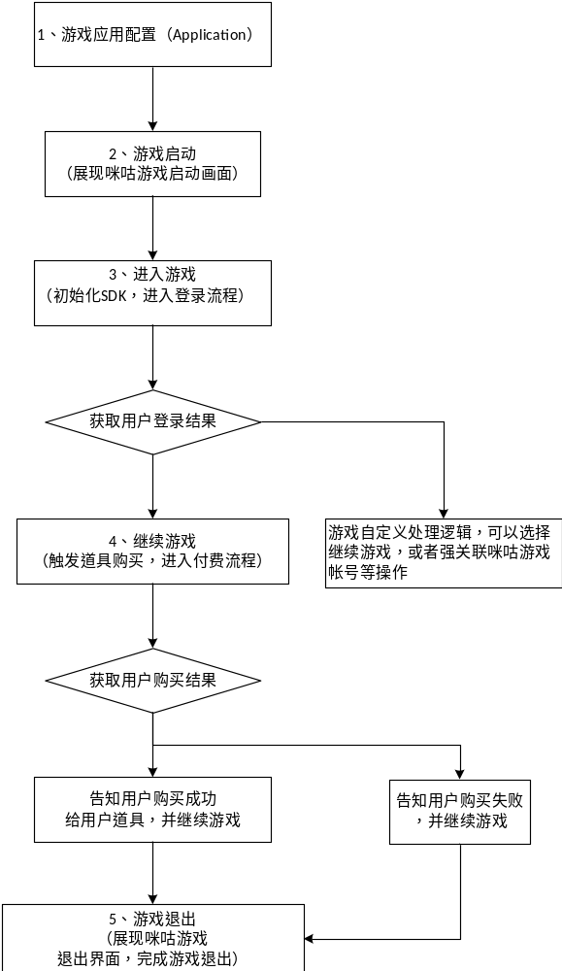

基本功能集成

集成准备

下载SDK
访问开放平台下载游戏类型对应的SDK（单机或者网游）：
下载地址：http://g.10086.cn/gamecms/wiki/931_1_0/咪咕游戏最新SDK下载及说明。

导入SDK
下载的SDK目录中包含SDK需要的各类资源文件，请按照如下描述复制SDK目录中的目录与文件，并拷贝至各自的游戏工程中：
1）拷贝API
A）拷贝Native API
将SDK/libs目录中的文件全部拷贝到游戏libs下。
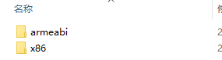
libs目录下的armeabi和x86子目录中都包含两个so文件，必要都进行拷贝。
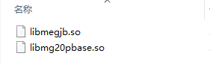
B）拷贝JAVA API
将SDK/runtime目录文件， 直接复制到游戏根目录下， 切勿将runtime下面的jar文件放入libs下面编译，否则会报编译错误，例如：bad range…(不同编译环境均需要按照此要求引用此jar，如遇编译问题，请参考4.1章节)。
2）拷贝SDK资源
A）如果之前集成过旧版本的SDK，请先删除旧版本SDK内容
B）将SDK/res文件夹中的内容拷贝至游戏工程目录中。
C）将SDK/assets文件夹中的所有文件拷贝至游戏相同的工程目录中，不能删除其中的任何文件， 否则导致非正常运行。
3）添加SDK提供的Activity引用
将SDK\AndroidManifest.xml.activity.txt中的文本复制到游戏的AndroidManifest.xml中。
Activity的横竖屏配置（android:screenOrientation），最好设置成游戏主界面的横竖屏设置。
为了更好的匹配键盘的横竖屏配置需要加入
<activity
android:name="cn.cmgame.billing.api.GameOpenActivity"
android:configChanges="orientation|keyboard|screenSize"
>的属性配置

4）添加SDK需要的use-permision
将SDK\AndroidManifest.xml.permision.txt中的文本Copy到游戏的AndroidManifest.xml
权限说明：
权限 | 说明
android.permission.INTERNET | 联网获取SDK的必要信息
android.permission.ACCESS_NETWORK_STATE | 获取网络信息，针对性的采取最优路径运行SDK
android.permission.ACCESS_WIFI_STATE | 获取网络信息，针对性的采取最优路径运行SDK
android.permission.WRITE_EXTERNAL_STORAGE | 保存必要信息（例如升级文件、全局共享信息等）
android.permission.SEND_SMS | 计费必须
android.permission.READ_PHONE_STATE | 获取设备信息来判断通过何种方式计费
android.permission.READ_CONTACTS | 用来支持好友代付、排行榜等功能
android.permission.SYSTEM_ALERT_WINDOW | SDK友好提示
com.anroid.launcher.permission.INSTALL_SHORTCUT  com.anroid.launcher.permission.UNINSTALL_SHORTCUT  com.anroid.launcher.permission.READ_SETTING  com.anroid.launcher.permission.WRITE_SETTING | 用来支持SDK创建桌面快捷方式功能
注意：不要重复添加use-permision项。
5）为游戏主入口添加咪咕游戏标识（Intent-Filter）
为游戏主入口Activity添加咪咕游戏标识，如下：
<intent-filter>
<action android:name="android.intent.action.MAIN" />
<category android:name="android.intent.category.LAUNCHER" />
</intent-filter>
<intent-filter>
<action android:name="android.intent.action.CHINAMOBILE_OMS_GAME" />
<category android:name="android.intent.category.CHINAMOBILE_GAMES" />
</intent-filter>
注意:如果游戏的主入口Activity没有添加咪咕游戏标识,则测试会不通过。
6）为游戏生成桌面快捷方式提供界面申请（Activity引用）
<activity android:name="cn.cmgame2_0.launch_model.shortcut.main.MiguHomeActivity"
android:screenOrientation="portrait"
android:theme="@android:style/Theme.Dialog">
<intent-filter>
<action android:name="android.intent.action.MAIN"/>
<category android:name="cn.cmgame2_0.category.migu_home"/>
</intent-filter>
</activity>
7）为SDK声明后台推送Service（Service 引用）
<service
android:name="cn.cmgame.billing.service.GameService">
</service>

游戏应用配置
按照咪咕游戏合作方游戏接入规范，需要在游戏的首个启动页面展现咪咕游戏相关LOGO，此规范要求SDK已经自带完成，游戏开发者只需要按照特定集成方式使用即可。
- 具体使用方法：
在AndroidManifest.xml中的主入口Activity配置为GameOpenActivity（即SDK提供的游戏启动画面的Activity）。游戏原来的主入口Activity请添加到res/values/g_strings.xml中的g_class_name字符串中，使得启动画面完成后即启动游戏。
例如：<string name="g_class_name">your.game.ui.Entry</string>
注意：游戏通过平台动态打包以后，会替换渠道号。SDK会根据不同的渠道选择是否展示启动画面（外放渠道一般不展示）。
- 特殊说明：
如果游戏使用的API Level是小于等于3的情况，即：游戏是基于Android 1.5及以下API版本开发的，那么还需要设置一个低版本标识，(API 小于4的情况，Android本身不支持图片自适配，故可能导致SDK中的界面元素被放大，UI效果差)。可以使用：
<string name="gc_billing_islow_version">true</string>，这样SDK会读取该标识，并完成开机界面的自适配。

应用程序加载
游戏开发者在集成SDK，务必先自定义全局Application。Application里面代码必须包含以下代码(注意：该接口必须放在Application中进行加载，不可放在Activity的onCreate中)：
System.loadLibrary("megjb");

示例代码如下（该类的package路径须与AndroidManifest.xml中的一致,只有一致SDK才可以找到对应的类，否则游戏无法正常启动。如下代码示例中的黄色标注）：
package cn.cmgame.sdk;
public class CmgameApplication extends Application {
public void onCreate() {
try {
System.loadLibrary("megjb ");
} catch(Exception e){…}
}
}

AndroidManifest.xml中配置：
<?xml version="1.0" encoding="utf-8"?>
<manifest xmlns:android="http://schemas.android.com/apk/res/android"
package="cn.cmgame.sdk"
android:versionCode="2" android:versionName="1.2">
<application android:icon="@drawable/icon"
android:label="@string/app_name" android:name=".CmgameApplication">
……
此处是用于加载SDK程序主体到内存中，且会进行一系列的安全检查。

SDK初始化
游戏的初始化是实现游戏计费的必须操作。游戏中必须进行应用程序加载配置以及调用SDK的初始化接口。

调用SDK初始化接口
在游戏启动之后计费之前，务必调用如下方法，否则无法使用计费功能。该接口提供2个重载方法，如果合作伙伴希望自定义计费界面的游戏名称，游戏提供商及客服电话信息（SDK默认采用平台上申报业务时填写的客服电话），可以调用重载接口2实现。
- 接口定义
void GameInterface.initializeApp(Activity main);

这种调用方法适用于游戏不需要回调的情况，或者：
void GameInterface.initializeApp(Activity main, String gameName, String provider, String serviceTel, String loginNo, ILoginCallback callback);

- 参数定义
参数名称 | 类型 | 意义 | 注释：
act | Activity | 游戏项目的上下文环境 | 该Activity需要在游戏运行期间不能被finish掉，否则计费会出现不可预知问题
gameName | String | 计费界面展现的游戏名称 | 传null时，SDK使用平台申报的业务名称
provider | String | 计费界面展现的游戏提供商名称 | 传null时，SDK使用平台中合作伙伴管理栏目中填写的内容提供商名称
serviceTel | String | 计费界面展现的客服电话 | 大多数情况，不需要指定该值，SDK会从使用平台上业务申报时指定的客服电话
loginNo | String | 扩展参数：咪咕游戏用户登录流水号，可以通过此参数根据2.3章节的登录流程，同核心平台交互获得咪咕游戏用户的登录信息。若游戏服务器无需同平台交互登录数据，此字段可为null | 该参数非空时必须16个字节，仅支持字母大小写、数字和9个特殊字符 ! # * / = + - , .  其中不能含有空格
callback | ILoginCallback | 登录结果的回调接口。  根据3.4.1的登录流程，SDK发起咪咕游戏用户登录请求，核心平台将登录结果同时返回给SDK及游戏服务器，返回给游戏客户端（SDK）的登录数据仅仅包含咪咕游戏账号UID。  若无需监听咪咕游戏账号登录结果，此参数可直接传null  回调方法：  onResult(int resultCode, String userId, Object obj); | resultCode：登录结果。在SDK中使用常量类进行定义，即：LoginResult  LoginResult.UNKOWN  用户没有发起登录（如网络原因，或者用户取消登录）  LoginResult.SUCCESS_IMPLICIT  隐式登录成功。  LoginResult.FAILED_IMPLICIT  隐式登录失败。  LoginResult.SUCCESS_EXPLICIT  显式登录成功。  LoginResult.FAILED_EXPLICIT  显式登录失败。  userId：即为咪咕用户UID。  obj：扩展额外参数。

注意：如果需要在CP游戏服务器侧处理用户登录信息（网游必须，单机可选），则需要在iGop配置游戏服务器地址并正确响应，具体内容请见4.1章节。

计费接口
用户触发道具购买时，游戏开发者应调用如下接口，完成计费计费请求的发送，通过不同的参数值完成各种计费要求。
SDK提供的支付界面是全屏模式的，如果希望展现对话框（非全屏紧凑型）支付界面，可以调用重载支付接口，传递不同参数实现。
如果游戏希望在计费结束，比如计费成功、失败或用户取消计费后，处理自定义的逻辑，需实现IPayCallback回调。（特殊说明：对于网游业务，不应根据IPayCallback的回调结果进行下放道具的处理，必须根据游戏平台的付费结果通知。例如：对于短信计费，SDK的IPayCallback给出的付费结果只是短信发送成功，并不是真正的付费成功）。

- 接口定义
void GameInterface.doBilling(Context context, boolean useSms, boolean isRepeated, String billingIndex, String cpParam, IPayCallback billingCallback);

或者
void GameInterface.doBilling(Context context, int uiType, int propsType, String billingIndex, String cpParam, IPayCallback billingCallback);

或者
void GameInterface.doBilling(Context context, int uiType, int propsType, String billingIndex, String cpParam, int isCmccUser, IPayCallback billingCallback);

注：如果是权益类道具（由游戏合作方申报计费点时指定为：权益道具，并由产品经理确认，除此之外，都是普通道具），则需要调用重载计费接口，即：第三个参数propsType为PropsType.RIGHTS。此时，billingCallback的onResult结果若为成功，应下放道具给用户。

- 参数定义
参数名称 | 类型 | 意义 | 注释：
context | Context | 触发计费接口的Context对象 | 计费UI修改为dialog展现模式，故需要游戏开发者调用接口时传递当前context参数
useSms | boolean | 选择采用短信方式发起付费，还是HTTP计费方式 | true：短信计费，false：联网计费。  【注意：此参数已失效，SDK均按true处理】
isRepeated | boolean | 该计费点是否是非强制计费点（见1.2章节） | 如果该参数传递true,表示本次计费的计费点是可重复计费的计费点，SDK不自动保存计费标志位；传递false则为一次性计费的计费点，SDK将自动保存计费标志位，用户下一次玩到该计费点时，不会重复跳出计费界面。
uiType | int | 界面类型：  全屏界面和非全屏界面 | 详见UiType类的常量定义：  UiType.FULLSCREEN，支付界面是全屏，遮住游戏画面  UiType.COMPACT,支付界面是非全屏紧凑，浮于游戏画面上方  【注意：此参数已失效，SDK均按小窗口处理】
propsType | int | 道具类型：  1、强制计费点 2、普通计费点4、权益道具 | 详见PropsType类的常量  1：PropsType.ONCE_ONLY,强制计费点  2：PropsType.NORMAL,强制计费点  4：PropsType.RIGHTS,权益道具计费点  如果无特殊要求，请忽略此参数及重载接口定义
billingIndex | String | 计费点索引 | 游戏中设置的计费点索引，对应于咪咕游戏平台该游戏内容下“激活点信息”中的“激活点计费代码”的后三位(见下面激活点代码截图)。该计费点计费代码的后三位为“000”则billingIndex设置为“000”，若该计费点计费代码的后三位为“001”则billingIndex设置为“001”，以此类推。
cpParam | String | 每次付费的付费流水号（即可理解为交易订单号） | 透传参数（16byte），此参数由合作方指定,旨在定义客户端发起付费，最终从服务器通过该参数付费结果。【在计费完成后游戏平台会将计费结果及此参数一并同步到网游服务器计费结果地址上去】。该参数非空时必须16个字节，仅支持字母大小写、数字和9个特殊字符 ! # * / = + - , .  其中不能含有空格
isCmccUser | int | 在获取不到手机卡相关运营商信息时按指定方式处理：  1、按照移动处理  2、按照异网处理 | 1：USE_CMCC  指定获取不到相关信息时按照移动处理  2：NOT_USE_CMCC  指定获取不到相关信息时按照异网处理
billingCallback | IPayCallback | 计费结果的回调逻辑 | BillingResult.SUCCESS:  计费成功的回调处理（对于网游业务，不应使用该状态值下放道具给用户，对于短信付费，此值仅表示短信发送成功，不是真实的付费成功）  BillingResult.FAILED：  计费失败后的回调处理（如果需要知道更多的失败原因及信息，可参见附录5.2章节）BillingResult.CANCELLED：  用户不进行计费的回调处理  BillingResult.SUBSCRIBED  强制计费点已计费成功过的回调处理
注意：如果需要在CP游戏服务器侧处理计费信息（网游必须，单机可选），则需要在iGop平台配置游戏服务器地址并正确响应，具体内容请见4.2章节。

- 计费点代码说明
咪咕游戏平台游戏内容下“激活点信息”中的“激活点计费代码”的后三位示例，计费点“激活游戏”的代码后三位为“001”，计费点“超级弹簧”的代码后三位为“004”。
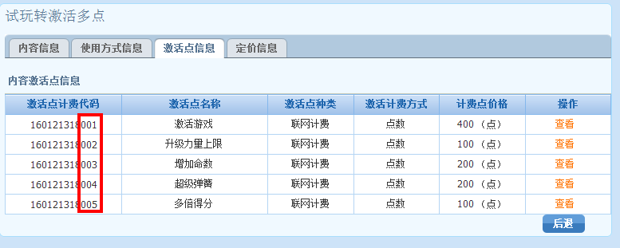

- 调用示例（详见附件示例DEMO）
IPayCallback billingCallback = new IPayCallback() {
@Override
public void onResult(int resultCode, String billingIndex, Object arg) {
// 游戏业务收到付费结果后的处理逻辑
switch (resultCode) {
case BillingResult.SUCCESS:
//成功
break;
case BillingResult.FAILED:
//失败
break;
……
}
}
};
GameInterface.doBilling(this, true, false, “000”, “2013101610121270”, billingCallback);

游戏退出接口
按照咪咕游戏合作方游戏接入规范，游戏退出时需要按规范要求实现游戏退出逻辑及节目展现。同时SDK提供的退出接口内部实现了SDK自动升级的准备工作，所以CP可以通过调用此接口完成退出工作。
注意：外放渠道版一般来说不允许展示退出界面，CP把游戏通过平台动态打包以后会替换进渠道ID，SDK会自动识别出外放渠道而不会展示退出界面。
- 接口定义
void GameInterface.exit(Context context, GameExitCallback callback);

- 参数定义
参数名称 | 类型 | 意义 | 注释：
context | Context | 触发该接口的应用上下文环境
callback | GameExitCallback | 用户在退出界面回调处理接口。  开发者需要实现其中的接口方法：onConfirmExit()。和onCancelExit()。 | onConfirmExit()  表示用户确认退出操作的接口方法，这里面通常是资源释放代码。  onCancelExit()  表示用户取消退出，此时需要回到原游戏界面。

- 调用示例
GameInterface.exit(BillingDemo.this, new GameExitCallback() {
@Override
public void onConfirmExit() {
//确认退出逻辑
}
@Override
public void onCancelExit() {
//取消退出逻辑
}

移动用户判断接口
向合作伙伴提供当前用户是否为移动用户的判断接口。
注意：该接口可能存在的不可靠性（例如虚拟云运营商，仍然按对应移动商处理）。在双卡情况下，Android 5.1.1以下会以当前主卡为主；Android 5.1.1以上会以插入移动卡为主，如若双卡皆插入移动卡，则已主卡为主。
- 接口定义
void GameInterface.CheckOperator(Context context, IOperatorCallback callback);

- 参数定义
参数名称 | 类型 | 意义 | 注释：
context | Context | 触发该接口的应用上下文环境
callback | IOperatorCallback | 移动用户的判断回调逻辑。 | IsOperator.CMCC：  判断该用户为移动  IsOperator.CUCC：  判断该用户为联通  IsOperator.CTCC：  判断该用户为电信  IsOperator.UNKNOWN：  若该用户判断不出为何种运营商则为未知用户

- 调用示例（详见附件示例DEMO）
void GameInterface.CheckOperator(Context context, IOperatorCallback callback);
IOperatorCallback operatorCallback = new IOperatorCallback() {
@Override
public void onResult(int resultCode) {
switch (resultCode) {
case IsOperator.CMCC:
//移动
break;

case IsOperator.CUCC:
//联通
break;

case IsOperator.CTCC:
//电信
break;

case IsOperator.UNKNOWN:
//未知状态
break;
}
}
};
GameInterface.CheckOperator(this, operatorCallback);

可选接口

更多游戏接口
按照咪咕游戏合作方游戏接入规范，游戏主菜单需要添加《更多游戏》入口。点击此按钮，需调用如下接口实现更多游戏逻辑。
- 接口定义
void GameInterface.viewMoreGames(Contextcontext);

- 参数定义
参数名称 | 类型 | 意义 | 注释：
context | Context | 游戏项目的上下文环境

游戏分享接口
在游戏中实现截屏分享功能，需要在游戏界面设置入口按钮，点击即进入游戏分享界面。调用该接口实现：

- 接口定义
void GameInterface.doScreenShotShare (Context context, Uri uri);

- 参数定义
参数名称 | 类型 | 意义 | 注释：
context | Context | 触发游戏分享接口的Context对象 | 分享UI修改为dialog展现模式，故需要游戏开发者调用接口时传递当前context参数
uri | Uri | 游戏自身截屏，本地保存的图片Uri路径 | 游戏自身实现截屏功能，保存截屏图片至本地目录，需游戏开发者传递保存的图片Uri参数；若游戏不实现截屏功能，此参数为null，SDK默认实现截屏功能， 截屏失败，使用游戏ICON

自定义事件接口
合作伙伴在IGOP平台上针对游戏业务进行事件的配置，并可以至经分系统查询到所创建事件的相关使用数据的报表。
具体使用方法请参考SDK附带的DEMO项目。

获取激活标识接口
该接口即用来判断指定的强制计费点，是否已经付过费。非强制计费点，该接口可以忽略。
注：该接口是条件必选接口。只针对强制计费点需要调用。
对于包外业务（非咪咕游戏玩家及其他独立包内包月产品）不强求开发者使用该接口判断强制计费点的购买标志（游戏开发者可自行实现购买结果的存储）。
但是，对于包内业务（咪咕游戏玩家包内业务或者其他独立包包月业务中的一款产品），强制计费点的付费逻辑触发前，务必调用该接口，先行判断用户是否购买过或订购过该游戏所属套餐包。对于订购用户则享受同购买用户同样的权益。即放通强制计费点。
无论是包内业务还是包外业务，此接口只针对强制计费点（2.4章节中doBilling接口第3个参数值为false的计费点）。
当开发者不知道自己的游戏业务是否是包内产品时，建议在强制计费点的调用付费接口之前调用此接口先判断下。
- 接口定义
boolean GameInterface.getActivateFlag(String index);

- 参数定义
参数名称 | 类型 | 意义 | 注释：
index | String | 计费点索引 | 游戏中设置的计费点索引，对应于咪咕游戏平台该游戏内容下“激活点信息”中的“激活点计费代码”的后三位。该计费点计费代码的后三位为“000”则billingIndex设置为“000”，若该计费点计费代码的后三位为“001”则billingIndex设置为“001”，以此类推。

智能手柄接口

使用说明
1）如果游戏不支持移动智能手柄，本章节可忽略。
2）游戏支持游戏手柄，需要复制SDK\res\values\gc_strings_gamepad.xml到游戏相应工程。并且设置游戏支持移动手柄配置项：gc_gamepad_supported=true。
3）拷贝手柄功能依赖的文本图片资源。即SDK\SDK_Extend_Gamepad\res目录中的资源文件

初始化手柄
游戏支持移动游戏手柄后，需要主动调用该接口，才能正常使用手柄。调用该接口后，SDK会自动尝试连接手柄。
注：移动智能手柄同手机的蓝牙连接成功与失败的结果监听，请见后文描述。 手机连接移动智能手柄需要安装咪咕游戏客户端。

- 接口定义
void Gamepad.initGamepad(Context context);

- 参数定义
参数名称 | 类型 | 意义 | 注释：
context | Context | 游戏项目的上下文环境

监听手柄连接状态
通过该接口，监听智能游戏手柄与手机设备的连接状态。连接成功后，便可以通过3.8.4接口获取SDK提供的手柄按键数据。

- 接口定义
void Gamepad.setConnectionListener(GamepadConnectionListener listener);

- 参数定义
参数名称 | 类型 | 意义 | 注释：
listener | GamepadConnectionListener | 手柄连接状态回调函数，提供回调方法：onConnectionState(int status)； | 其中status即为手柄连接状态值。  状态值见枚举类型：  ConnectionState.CONNECTED  已成功连接  ConnectionState. CONNECT_FAIL  连接失败  ConnectionState. CONNECT_LOST  连接丢失，适用于游戏进行中，连接丢失。

手柄按键获取
注：无虚拟操控键盘的游戏，可忽略该章节。
智能蓝牙手柄是在具有虚拟按键的游戏中，利用蓝牙手柄与运行游戏的终端设备连接，使用蓝牙手柄取代游戏中的虚拟按键。
若要游戏支持和使用移动智能蓝牙手柄进行游戏操控，需要将游戏中的虚拟按键与手柄按键进行绑定及映射。SDK提供两种方式进行映射。

方式一： 采用SDK默认的虚拟按键拖放模式。
优点：无需开发者做任何接口调用，仅需要用户使用手柄时进行按键映射。
缺点：该方式由SDK自动实现，不一定适用当前游戏，如果游戏需要精细化定制每个手柄按键的处理逻辑，请适用方式二实现。

方式二：监听手柄按键消息自行处理虚拟按键映射
该接口通过监听手柄按键的消息，自行跟进需要将消息转化为游戏操作指令，完实现手柄控制游戏功能。
SDK已将手柄按键的消息转化为安卓标准按键。游戏开发者根据该接口的返回值处理用户按键的事件响应逻辑。
- 接口定义
void Gamepad.setGamePadCallback(GamePadCallback callback);

- 参数定义
参数名称 | 类型 | 意义 | 注释
callback | GamePadCallback | 游戏接收手柄按键的消息接收监听器，该callback内部需要实现接口onRecieveData(KeyState[] keyStates)  KeyState类定义了手柄虚拟按键对应的状态，其中包含：  keyCode，手柄按键对应的安卓虚拟标准按键值  keyState, 手柄按键的状态，两个值KeyEvent.ACTION_DOWN  KeyEvent.ACTION_UP  xOffset，摇杆数据x偏移量  yOffset，摇杆数据y偏移量 | keycode参数取值范围  移动智能手柄支持安卓标准游戏控制按键：（可查阅Android官方文档了解如下游戏控制键的定义）  KEYCODE_BUTTON_A  KEYCODE_BUTTON_B  KEYCODE_BUTTON_X  KEYCODE_BUTTON_Y  KEYCODE_BUTTON_UP  KEYCODE_BUTTON_DOWN  KEYCODE_BUTTON_LEFT  KEYCODE_BUTTON_RIGHT  KEYCODE_BUTTON_R1  KEYCODE_BUTTON_R2  KEYCODE_BUTTON_L1  KEYCODE_BUTTON_L2  KEYCODE_BUTTON_SELECT  KEYCODE_BUTTON_MODE  KEYCODE_BUTTON_START  KEYCODE_BUTTON_THUMBL  KEYCODE_BUTTON_HTUMBR  offsets:该参数仅在接收到摇杆数据时，需要处理，  RADIUS:（固定为128）  手柄摇杆按键的固定半径，该值对于移动智能手柄是固定值，故：并未单独给接口告知

游戏可以根据自身需要处理手柄按键消息，并不需要处理所有按键，对应普通按键消息的处理相对简单，对于摇杆数据的消息处理，需要游戏开发者根据手柄按键的偏移量和半径计算出游戏中的真实坐标。

注：对手柄按键的消息处理，需注意：
1）摇杆数据：接口中给出的KeyState中的xOffset是x方向的坐标值，
取值范围，0～0xFF，即：摇杆移动至最左为0，正中间为0x80，最右为0xFF。
yOffset是y方向的坐标值，取值范围0～0xFF，即：摇杆移动至最上为0，正中间为0x80，最下为0xFF。
游戏开发者需要根据此坐标映射成游戏中的真实坐标。
2）手柄摇杆按键的半径为固定值：0x80
3）接口返回的onReceiveData(KeyState[] states)，states数组长度不固定，若仅有一个按键按下，则数组长度为1，若2个按键同时按下，则长度为2，并给出每个按键的状态。

- 调用示例
Gamepad.setGamePadCallback( new GamePadCallback(){
@Override
public void onReceiveData(KeyState[] states) {
// 此处需要游戏根据手柄传递的keycode值自定义游戏控制逻辑
}
});

Unity3D游戏接口

使用说明
1）本章节适用于使用Unity3D游戏引擎的游戏提供商。其他游戏可忽略本章节。
2）查看本章节内容前，请先务必仔细阅读本章节前面的内容。
3）使用Unity3D游戏集成咪咕游戏SDK的开发者需要具备Android OS基础知识。

集成方式
1）复制资源文件
- 将SDK\assets目录中的文件复制到Assets\Plugins\Android\assets\下。
- 将SDK\res目录中的文件复制到Assets\Plugins\Android\res\下。
- 将SDK\runtime目录中的文件复制到Assets\Plugins\Android\runtime下。此jar切记不能编译到APK中。
- 将SDK\Unity3d目录中的CMBillingForUnity.jar复制到Assets\Plugins\Android\libs目录下。此jar必须编译到APK中。
- 请将g_strings.xml中的g_class_name配置为游戏真实的入口地址，默认是com.unity3d.player.UnityPlayerActivity
- 添加Application定义，详见2.3章节，将自定义的application java class 导出一个jar，放入libs目录即可。
2）编辑配置文件
编辑AndroidManifest.xml文件，将开机动画设置为游戏入口Activity，对真实的游戏入口进行配置，同时加上必须的权限配置。
1）添加SDK提供的Activity引用
将SDK\AndroidManifest.xml.activity.txt中的文本Copy到游戏的Assets\Plugins\Android\AndroidManifest.xml中
2）添加SDK需要的user-permision
将SDK\AndroidManifest.xml.permision.txt中的文本Copy到游戏的Assets\Plugins\Android\AndroidManifest.xml中（注意重复内容）

脚本接口
该章节中的接口，是对SDK原始Java API的简单封装，游戏开发者可以根据自身游戏业务需要，自行封装C# 或JavaScript脚本接口。也可使用SDK自带的脚本接口。
- 添加SDK提供的C#脚本文件
将SDK\Unity3D\CmBillingAndroid.cs文件Copy到Assets\Plugins\Android\中。
1）应用程序加载接口
同2.3章节。
2）游戏启动接口
流程及描述同2.3章节。
3) 游戏初始化接口
流程及描述同2.3章节。
接口定义差异：
void CmBillingAndroid.Instance.InitializeApp();
如果需要自定义支付界面中的游戏名称、提供商、客服电话及登录结果信息，通过下面重载方法实现。
void CmBillingAndroid.Instance.InitializeApp(String gameName,String cpName,String serviceTel, String loginNo, String gameObj, String runtimeScript);
gameObj：游戏场景中的对象，SDK内部完成登录逻辑后，并把登录结果通过Unity内部API 。UnitySendMessage(String gameObject,String runtimeScriptMethod,String args)）通知到Unity，故游戏开发者需要指定一个游戏对象和该对象的运行脚本，用于侦听SDK的登录结果。
runtimeScriptMethod：gameObject对象的运行时脚本的方法名称，该方法会在收到通知后触发。
其他参数同2.3章节。
示例详见SDK提供的CMBillingAndroidDemo.cs文件。
4) 登录接口
流程及定义同2.3章节。
5) 更多游戏接口
描述同3.1章节。
接口差异：
void CmBillingAndroid.Instance.ShowMoreGames();
6) 游戏付费接口
流程及描述同2.4章节。
接口定义差异：
CmBillingAndroid.Instance.DoBilling(bool useSms, bool isRepeated, String index, String cpparam, String gameObject, String runtimeScriptMethod);
如果游戏希望自定义支付界面是否全屏或者指定权益道具可使用下面重载接口。
CmBillingAndroid.Instance.DoBilling(int uiType, int propsType, String index, String cpparam, String gameObject, String runtimeScriptMethod);
gameObj：游戏场景中的对象，SDK内部完成付费逻辑后，并把付费结果通过Unity内部API 。UnitySendMessage(String gameObject,String runtimeScriptMethod,String args)）通知到Unity，故游戏开发者需要指定一个游戏对象和该对象的运行脚本，用于侦听SDK的付费结果。
runtimeScriptMethod：gameObj对象的运行时脚本的方法名称，该方法会在收到通知后触发。
注：购买结果的返回值格式：[计费点索引]+”|”+[计费结果]，具体使用方式，请仔细参见CmBillingAndroidDemo的OnBillingResult方法。
示例详见SDK提供的CMBillingAndroidDemo文件内容。
8）游戏退出接口
接口描述同2.5章节。
接口定义差异：
void CmBillingAndroid.Inastance.Exit();或
void CmBillingAndroid.Inastance.ExitWithUI();
调用示例见SDK提供的Demo脚本，CmBillingAndroidDemo。

常见问题

登录流程说明
该登录流程是咪咕游戏用户登录咪咕游戏用户中心体系的过程。
注意：一般来说单机或者外放渠道的游戏，登陆失败也可以进入游戏；而通用版的网游（也就是在咪咕的自有渠道上架）必须登录成功才可以进入游戏。
业务流程图：
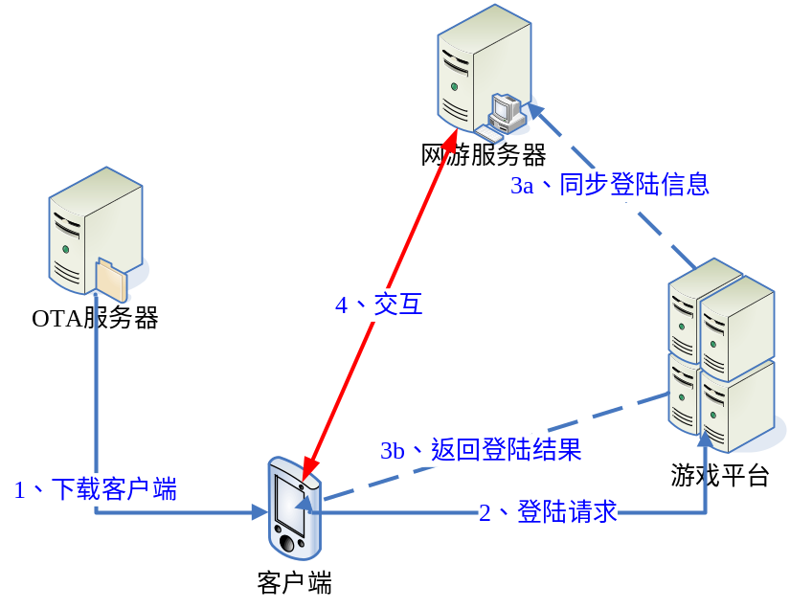

流程描述:
1）用户下载安装咪咕游戏：
用户从咪咕线上渠道或其他渠道下载已商用的游戏
2）用户登录：
用户安装完成后启动游戏，集成此游戏SDK的游戏会向游戏平台发送登录请求，游戏平台验证当前用户的登录请求是否合法有效，并进行用户登录。登录的请求由SDK自动发起（见2.3章节）。
3）登录结果通知：
a）游戏平台把登录结果返回给游戏服务器（服务器通过登录同步URL接口获得）；
b）游戏平台把登录结果返回给游戏客户端（客户端通过登录结果监听接口获得，详见：2.3章节中的扩展登录结果参数）
4）游戏客户端同游戏服务器交互：
此步骤由游戏开发者自选是否需要执行。如果游戏希望从咪咕游戏平台获得更多的用户数据，则可以通过该步骤从自身游戏服务器提取。客户端与服务器的每次登录凭证或流水号可以通过设置登录透传参数接口（2.3章节）完成。
注：步骤3和4单机游戏和外放渠道网游非必需，可以酌情使用；自有渠道网游必须执行。

获取登录同步结果
按照登录流程：合作方可以通过此接口获得游戏平台同步的用户伪码（userId），网游事务ID，合作方ID，计费代码，渠道代码，透传参数，用户归属地，用户终端等额外扩展信息。
该接口由游戏平台主动调用游戏服务器提供的URL地址，并通过GET方式透传用户登录结果。故：游戏提供商需要在iGop上申报网游业务时，指定该登录同步URL。
- 接口地址：
http://indexURL?userId=xxx&key=xxx&cpId=xxx&cpServiceId=xxx&channelId=xxx&p=xxx&region=xxx&Ua=xxx

注：indexURL即为是网游合作方在业务申报时在iGop上提交的用户信息同步URL。（IGOP平台游戏信息页中显示截图)
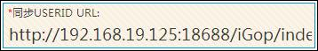

- 提交方式：
GET
- 相关参数：
参数名称 | 重要性 | 类型 | 长度（字节） | 描述信息
userId | M | String | 10 | 用户伪码
key | M | String | 24 | 用户登录网游的事务ID。
cpId | M | String | 6 | 合作方ID
cpServiceId | M | String | 12 | 计费代码
channelId | M | String | 8 | 8位渠道代码
p | O | String | 16 | 透传参数（即2.3.2接口设置的登录透传参数）
region | O | String | 30 | 用户归属地信息
Ua | M | String |  | 用户手机型号（短UA形式），如用户手机型号为MOT-MOTORAZRV8_CMCC/1.0 linuxOS/2.6.10 Release/06.30.2007.Browser/Opera8.50 Profile/MIDP-2.0Configuration/CLDC-1.1software/R601_G_90.44.2BR则平台传递ua为MOT-MOTORAZRV8

- 合作方接口的返回值：
合作方游戏服务器，收到游戏平台提供的登录结果同步数据后，应立即给出响应，否则整个登录过程会被阻塞，则游戏平台认为登录失败。
返回内容为普通文本，内容如下：
Content-Type: text/plain; charset=UTF8\r
Content-Length: xx\r
\r
0

登录/登出问题
- 调用咪咕游戏SDK初始化接口后，为何收到的登录结果是失败，例如：FAILED_IMPLICIT,FAILED_EXPLICIT?
出现此问题的原因可能如下：
- 登录参数透传是否符合规范，可以不传，要上传只能传16位的。
- 登录同步地址没有在IGOP平台上申报，或者URL不符合规范，无法正常同步登录结果。
- 登陆结果同步到游戏服务器没有
- 手机卡无效，无法正常发送移动短信
- 网络原因导致登录失败。
- 登陆后一直收不到回调？
以下几种情况会导致登陆没有回调：
- 没有调用initialzieApp接口。
- 没有调用setLoginListener接口。
- 登陆透传参数传了非16位的值。
- 是否调用了两次setLoginListener。
- 初始化和登陆监听接口调用之间有其他耗时操作，导致回调阻塞。
- 为什么集成SDK，启动页点击“进入游戏”，进去后没有登录界面，直接进入游戏了？
登录相关流程，请您提交同步自测时再测试，因为提交自测后下载的包登录流程是真实流程。
- 游戏双击返回键，没有弹出游戏本身退出框而是弹出咪咕退出界面后，游戏崩溃
游戏本身dialog与咪咕退出dialog冲突所致，需要游戏本身dialog中点击确定后弹出咪咕dialog操作退出即可。
- 集成咪咕游戏SDK时，进入启动页登录后crash，报未找到cn.cmgame.example.BillingDemo:
values资源里面的g_strings.xml中，g_class_name这个条目的值可能还是cn.cmgame.example.BillingDemo，CP没有将cn.cmgame.example.BillingDemo改成自身调用接口传入的activity

计费流程说明
- 业务流程
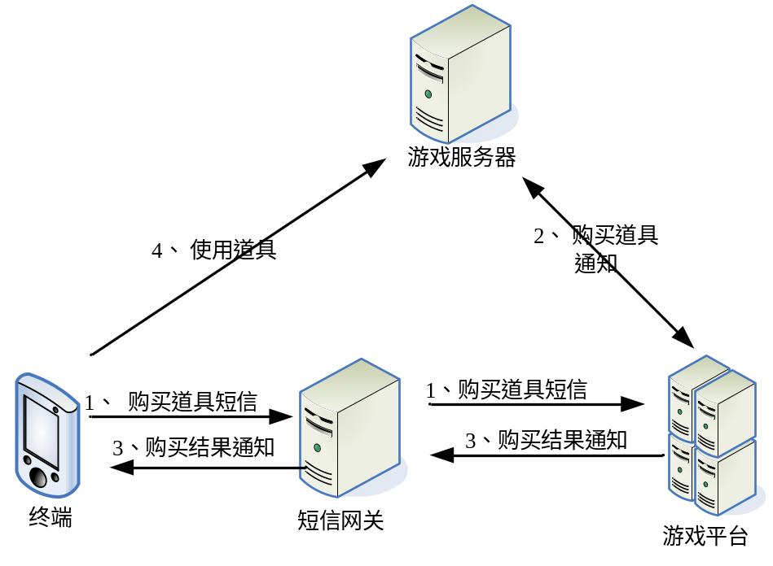

- 业务流程说明
- 用户发起购买请求：
用户使用咪咕游戏，触发购买道具流程。按照上面流程图，短信方式购买道具时，用户的付费请求将先送到短信网关进行处理，再送达游戏平台。
如果用户当前不具备短信发送条件，例如无卡或者异网用户，则付费方式采用HTTP网络请求方式，直接送达至游戏平台。
2）游戏平台处理付费请求：
游戏平台收到付费请求后，进行处理，鉴权，验证等逻辑，对于合法的付费请求将允许付费，并向游戏服务器同步付费结果。
3） 付费结果提示：
无论是短信方式还是HTTP方式发起的付费请求，付费成功后，游戏平台将会把扣费成功的短信下行给用户。
4）道具使用：
游戏客户端与自身游戏服务器进行交互，完成道具发放逻辑。

- 处理流程
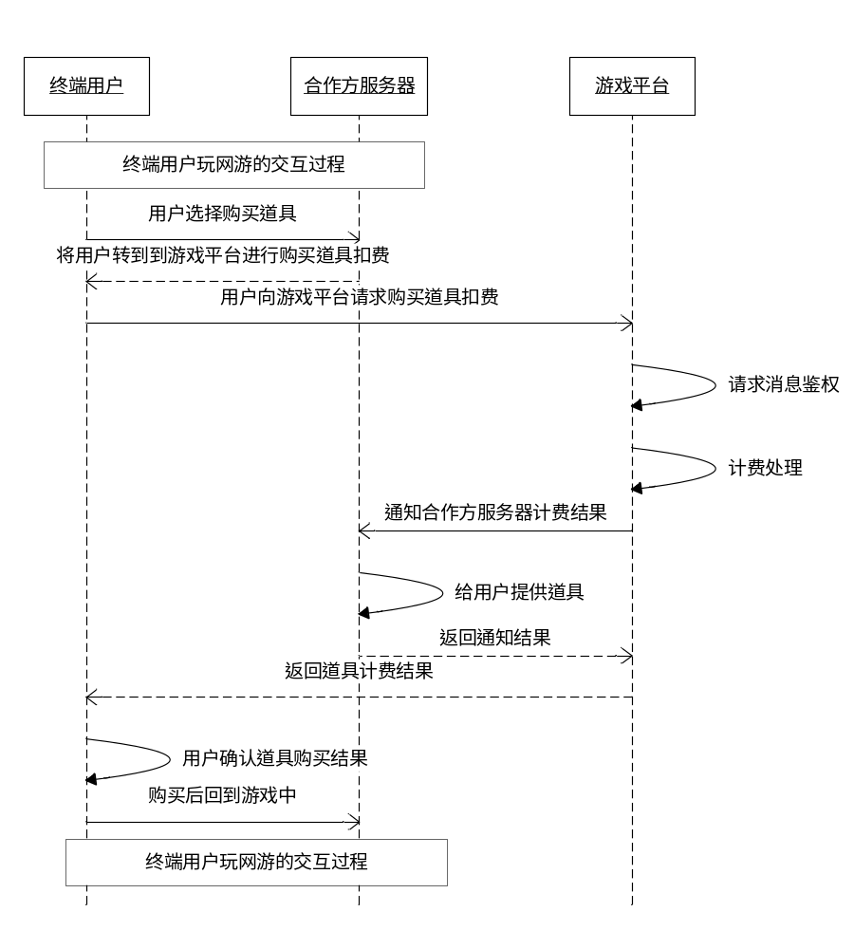
- 处理流程描述
结合业务流程，可以将一次用户的购买行为，按照接口调用顺序分为：
- 用户触发付费，游戏开发者中调用SDK付费接口（2.4章节）。
- SDK通过短信（或HTTP）方式上行付费请求，并送至游戏平台。
游戏平台处理付费请求，并向游戏服务器发送付费结果通知。
3）游戏开发者监听付费结果通知（通知接口见2.4章节），并根据付费结果处理业务使用（道具发放）逻辑。

获取付费同步结果
按照3.6.1业务流程中的步骤4，游戏客户端需要同自身游戏服务器进行数据交互，对于付费流程，即向服务器提取付费结果。从而处理道具下放业务逻辑。
此接口由合作方提供，游戏平台会将玩家通过短信购买道具的结果通知给合作方。报文中包括购买成功和购买失败的结果信息。需要获得计费结果的合作方，要提供一台具备独立IP的服务器，并且按照规范提供付费结果同步URL信息。
- 接口地址
http://billingURL

注：billingURL即为是网游合作方在业务申报时在iGop上提交的付费通知URL。（在iGop平台上，游戏信息页中显示截图）：
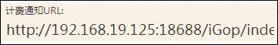

- 接口方向
游戏平台调用游戏服务器。
- 提交方式
POST
- 请求消息体
<?xml version="1.0" encoding="UTF-8"?>
<request>
<userId>xxx</userId>
<contentId>000000000000</contentId>
<consumeCode>000000000000</consumeCode>
<cpid>701010</cpid>
<hRet>0</hRet>
<status>1800</status>
<versionId>xxx</versionId>
<cpparam>xxx</cpparam>
<packageID></packageID>
</request>

- 参数说明
标识符 | 重要性 | 类型 | 长度（字节） | 描述
userId | M | String | 10 | 用户伪码
contentId | M | String | 12 | 计费代码
consumeCode | M | String | 12 | 道具计费代码
cpId | M | String | 6 | 合作代码
hRet | M | String | 1 | 平台计费结果（状态码外码）0-成功 其他-失败
status | M | String | 4 | 返回状态（内码），详见5.2章节
versionId | M | String | 5 | 版本号2_0_0, 统一填写2_0_0
cpparam | O | String | 16 | CP透传参数，同2.4章节中的付费接口参数一致。
packageID | O | String | 12 | 套餐包ID(非局数据ID)

- 游戏服务器的返回响应值
标识符 | 重要性 | 类型 | 长度（字节） | 描述
hRet | M | String | 1 | 0-通知成功；  其它-其他错误
message | O | String | 24 | CP响应的消息，比如“Successful”或是合作方自定义的失败原因。

计费问题
- 为何游戏制作过程中，支付UI中，显示0.1元的测试信息，不是游戏自身的真实数据？
游戏在集成SDK过程中，游戏提供商务必将集成SDK的游戏包提交至咪咕游戏管理平台，申请同步自测，下载替换游戏自身真实计费信息。
- 游戏之前在二期上申报的含有000计费点，但是SDK自带的从001开始，无法测试？
SDK自带的计费点没有000，是从001开始的，如果贵司的游戏是从000开始的，确实有这个现象。解决办法：您可以先用其他的计费点代替000，自测通过后，发布APK之前，再改回000，提交到咪咕游戏IGOP平台，当您提交后，咪咕游戏自动会把000的计费点打入APK中，此时再运行就没有问题了。
- 报错：java.lang.RuntimeException: Cannot find billing information for billing index: 未找到该计费点
该问题性质同上面问题2，没有找到该计费点索引相对应的计费点，解决办法：您可以先用SDK计费文件里的计费点代替游戏自身计费点，自测通过后，发布APK之前，再改回游戏实际计费点，提交到咪咕游戏IGOP平台，提交后，咪咕游戏自动会把游戏的计费点打入APK中，此时再运行就没有问题了。
- 调用计费接口界面打不开报错：Unable to add window -- token null is not for an application
计费接口传的参数context不能使用getApplicationContext()获得的Context,而必须使用Activity的Context对象，因为只有一个Activity才能添加一个窗体。
- cocos2dx中支付成功后，CP的支付成功动画显示不出来
线程冲突导致的原因，需要在cocos2dx的runOnGLThread加上对应事件。
- 支付报错：java.lang.NullpointerException :at com.ir.gc.CustomContentProvider.getPublicKey
禁用掉短信发送. 禁掉应用列表所引起的错误，确认下手机管理相关软件是否禁止短信发送，如果禁止请取消。
- 支付显示 “网络异常，请稍后重试”
是因为该计费点的帐号密码支付，但是当前用户为异网用户或未插卡。
- 为何集成游戏SDK，已收到SDK的callback结果，却没有收到扣费短信？
SDK中给出的计费结果callback，仅用于验证短信发送成功，但不是真实的扣费成功，若游戏提供商上行的短信内容符合咪咕游戏开发规范，通常在5分钟内会收到扣费提醒短信（如果自测阶段，即非商用产品，均不会收到下行短信）。
- 为什么订购卡到了强制计费点还会弹原价计费？
- 游戏提供商需先跟咪咕游戏产品及业务人员确认当前游戏已经进入套餐包。
- 游戏开发者需要确认调用计费接口时计费点参数（isRepeated）是以一次性计费点还是重复计费点调用的。
- 未联网，未登陆。
- 联网情况下，未登陆，未鉴权（上行短信被拦截）。
- 计费接口调用时，计费界面打不开？
- 没有调用初始化接口initializeApp。
- 计费接口透传参数cpparam必须是16位。
- 计费点索引biilingIndex传入错误，未找到该计费点。
- 未联网，未登陆。
- 联网情况下，未登陆，未鉴权（上行短信被拦截）。

集成问题
- 为何使用之前版本的SDK没有问题，使用最新版本的SDK编译报错，无法运行？
遇到bad range,或offset问题，主要是SDK的jar引用方式不对，这个版本的SDK中jar只提供编译，并不会真实编译到APK中，类似于android.jar，请游戏开发者集成SDK时，理解这个区别，并根据自己的编译环境，解决此类编译问题。
Eclipse打包时：buid path中取消CMBilling.jar的打包勾选。
IDEA或Android Studio 需要将CMBilling.jar的编译方式设置为provided。
Ant打包时，需要在buid.xml中添加jar的引用，把jar包配置到classpath变量里

- 集成咪咕游戏SDK时，相关的界面出现适配问题？
1）SDK图片资源必须放在 drawable-hdpi 文件夹下
2）AndroidManifest.xml里加入如下配置：
<supports-screens
android:anyDensity="true"
android:smallScreens="true"
android:normalScreens="true"
android:largeScreens="true" />
3）如果不是低端版(1.6及以下版本)本，看下values目录里的g_strings.xml里的gc_billing_islow_version段值是否是false（true表示是低端版本，false表示非低端版本）。
- 调用初始化接口闪退，报java.lang.AbstractMethodError: abstract method not implemented错误
出现这个问题，跟混淆有关，调用SDK的相关地方不能混淆，比如在主Activity中调用SDK的接口，主Activity打包时不能进行混淆。
- 集成SDK后，启动游戏报java.lang.ClassNotFoundException: cn.cmgame.billing.ui.GameOpenActivity错误
没有配置全局Application，具体配置方法参照开发文档“应用程序加载接口”章节配置。
- 报错：java.lang.NoClassDefFoundError: com/ir/gc/CustomContentProvider
  - 确认下assets下面dat文件和lib中的so文件有没有拷贝。
  - 是否有之前集成的Sdk的残留文件没有删除，导致跟新集成的Sdk文件有冲突，引用出现错误。（将之前集成的Sdk版本资源删除干净，再拷贝新版Sdk资源集成）。
  - 有JNI层的，考虑JNI中so文件的 copy是否有问题。
- 闪退或崩溃
以下几种情况会导致闪退：
- 未按规范集成SDK
- assets中的dat文件没有拷贝
- lib中的so文件没有拷贝。
- PackageName被修改
- 在咪咕游戏商用包基础上进行二次开发且修改了packageName
- CmgameApplication的packageName同AndroidManifest.xml中定义的不符）。
- 做了版权保护的游戏
- Android4.4及部分4.3系统直接闪退
- 进行二次打包启动直接闪退。
- Cocos2d-x游戏经常编译时会删除so文件(反编译APK如果没有so文件，即为此情况，解决办法：修改IDE的编译配置)。
- 游戏自身机型适配问题。
- 报错：File libmegbpp.so not found！！
assets下查看是否缺少 libmegebpp_03.01.00_00.so，在操作正常情况下有可能是SVN把so文件过滤掉了。
- 如果没有调用咪咕的动画，调用初始化接口就会崩溃，提示是 初始化失败
两种可能：
- SDK的初始化的接口是否放在OnCreate里面，需要放在OnCreate里。
- 网游渠道版可以通过不配置GameOpenActivity去掉动画，通用版必须有该动画。
- 集成咪咕游戏SDK时，在游戏中无法调到接口
libs库的的lib文件没拷贝. 没有在Application中的OnCreate方法中加载lib库。runtime文件夹下面的CMBilling.jar没拷贝
- 是否可以使用自签名打包？
CP可以选择使用自签名打包，需上传CP签名至平台再进行打包，通用包不能选择自签名，只能使用基地签名。
- 是否可以自行加固？
目前平台不允许CP进行自行加固包体，会导致一些不可预测的结果。
- 上传包体到平台，下载下来的包体可能会出现闪退等问题
这个可能是平台改变了包体的相关标签，产品经理在批价节点，是否选择版本保护，选择“否”
- 我在开发的时候在哪里能看我使用的SDK的版本
在咪咕游戏账号登录界面，点击最下方关于“我的咪咕游戏”，即可查看到版本号
- 报NoClassDefFoundError错误，未找到cn.cmgame.billing.api.GameInterface
多数情况是因为没有没有加载so文件导致的，请检查是否在Application中加载so文件
- 计费策略是一键支付（计费策略1或者2）但是按确认支付会跳转到验证码支付
看下AndroidManifest里面是不是没有 <uses-permission android:name="android.permission.SEND_SMS" />这个权限
- 提示“为保护您的资费安全，此道具计费已被屏蔽！”
该提示是因为当前用户为黑名单用户，请核查该用户状态或者更换登录用户。
- 游戏启动界面无背景图，或者横屏以后缺少图片元素导致显示效果有偏差。
从SDK中复制的资源文件不全，请检查SDK中res文件夹下的文件是否全部拷贝，且拷贝到的目录要和原来的目录保持一致。
- 报Could not find class 'org.bouncycastle.jce.provider.JDKDSAPublicKey', referenced from method com.ir.gc.CustomContentProvider.getPublicKey
我们有个功能依赖系统接口，但有些设备中，这个接口在/vendor/lib下，有些在/system/lib下，所以我们的JAR包里import了两个不同位置的系统库路径。但是有些手机里/vendor/lib下没有对应的系统库，就会报这个错误。该错误不影响程序运行。

跨平台开发问题
- Unity3d游戏集成SDK时，为啥不能正常运行，编译报错？
咪咕游戏SDK支持Unity3d游戏，游戏开发者需仔细参考3.6 Unity章节，按步骤集成，才可正常运行游戏。
- Unity3d的4.5之前的版本可以正常打包，之后的版本打包以后运行游戏闪退
需要注意打包以后libs文件夹下的库文件的保存位置，Unity3d从某个版本开始默认会打包时使用armeabi-v7a，需要保证咪咕SDK的库文件和其他第三方库的一致性。
- Flash air 游戏通关ANE无法集成SDK或遇到编译问题？
flash air游戏可以实现调用Java API的方法。但是对于咪咕游戏SDK提供的开机动画GameOpenActivity或无直接方式集成使用。此时，游戏开发者可以自定义咪咕游戏开机动画界面，无需使用SDK自带的开机界面。但是，开发者自定义的开机动画，类似于SDK自带的UI，需要包含咪咕游戏LOGO信息。
- 使用cocos2dx接入SDK打包编译时，cocos2dx会把自动清理掉第三方的.so文件
两种方法：
- 对build_native.py进行修改，注释掉if os.path.isdir(assets_dir):与shutil.rmtree(assets_dir)这两句。
- 构建器中勾掉CDT，然后每次在打包的时后手动拷贝SDK文件。

游戏申报平台

游戏申报
游戏申报指引：
http://g.10086.cn/gamecms/wiki/1341_1_0/安卓单机业务接入（游戏申报）

自测
注意：游戏在本地集成SDK、没有上传平台之前，集成的SDK是用来本地测试的SDK（显示为单机SDK）。需要通过平台动态打包来替换成游戏需要使用的SDK（例如网游就会打入网游SDK）
CP首先需要在平台提交手机号码申请白名单，白名单号码有以下作用：
- 接受平台发出的短信，短信中有自测使用包体的下载链接
- 该号码不会产生实际费用（第三方支付除外）

CP游戏自测指引：
http://g.10086.cn/gamecms/wiki/1262_1_0/安卓单机自测指引

联调测试
联调的最终目的是为了游戏服务器能够成功调用平台的登陆接口和计费接口，顺利完成计费测试。

联调规范：
http://g.10086.cn/gamecms/wiki/1071_1_0/安卓网游联调规范

提交审核
游戏审核指引：
http://g.10086.cn/gamecms/wiki/1342_1_0/安卓单机业务接入（游戏审核）

示例工程
（Sample目录中为游戏计费实现的实例，详细的Sample程序源文件在Sample/GameSample/文件夹下），请不要直接拷贝Sample的示例代码，根据游戏时间情况，处理接口调用逻辑。

附录

游戏计费文件
在APK包的assets目录下包含登录及计费相关数据文件，文件内容均已加密。SDK提供了测试使用的Charge.xml、ConsumeCodeInfo.xml。游戏开发者需要确认这两个文件已在游戏的assets目录下存在，否则编译不通过。待游戏提交至咪咕游戏平台后，动态替换该文件内容（替换成游戏实际业务及计费信息）。
注意：该两个文件是计费的核心数据，请勿擅自修改其内容，否则计费失败。另：请将SDK\assets\Config.xml也一并复制到游戏assets目录，该文件与计费无关，是SDK的版本标识，但是必须包含。
针对客户端网游业务，游戏开发者在集成SDK过程中，无法直接测试真实的登录与购买道具流程；SDK提供的计费信息文件Charge.xml及ConsumeCodeInfo.xml信息是测试数据,仅用于测试付费的流程。

平台响应状态码
日期 | 版本 | 备注
10-7-8 | 1.1.14 | 3004（渠道鉴权未通过（渠道安全策略））
10-7-13 | 1.1.15 | 1501机型不匹配
10-8-16 | 1.1.16 | 3012 PC验证码购买道具成功
10-8-16 | 1.1.16 | 3010 PC请求消费并产生验证码的请求成功
10-8-16 | 1.1.16 | 3011 PC请求消费并产生验证码的请求失败
10-8-16 | 1.1.16 | 8007 PC道具数量不合法
10-8-16 | 1.1.16 | 8008 PC消费次数超限制
10-8-16 | 1.1.16 | 8009 PC金额超限制（外码1）
10-8-16 | 1.1.16 | 8009 PC金额未超限制（外码0）
10-8-16 | 1.1.16 | 8011 PC验证码不存在或验证码验证请求处理失败
10-8-16 | 1.1.16 | 8010 PC验证码上传超时
11-2-9 | 1.2.0 | 1621 用户已经“沉迷”
13-3-11 | 1.2.1 | 209 自动充值超过次上限
13-10-20 | 1.2.2 | 1800 计费成功
13-10-20 | 1.2.2 | 1900 包体安全性校验失败(使用咪咕游戏SDK接入网游业务，在自测阶段，出现此付费结果状态码是正常现象)
13-10-20 | 1.2.2 | 1901 非单点激活类业务不允许激活操作
13-10-20 | 1.2.2 | 1902 大厅渠道计费透传接口返回失败
13-10-20 | 1.2.2 | 1903 计费失败
13-10-20 | 1.2.2 | 1904 第三方安全服务器校验session失败
13-10-22 | 1.2.2 | 1905 对方用户不存在或状态不正常
13-10-22 | 1.2.2 | 1906 计费策略传入错误
13-10-22 | 1.2.2 | 1907 校验SC计费事务失败
13-10-22 | 1.2.2 | 1908 短信验证码校验失败
13-10-22 | 1.2.2 | 1909 VCODE不合法
13-10-22 | 1.2.2 | 1910 图形验证码校验失败
13-10-22 | 1.2.2 | 1911 其他错误
13-11-15 | 1.2.2 | 1912 计费策略不支持支付密码模式

